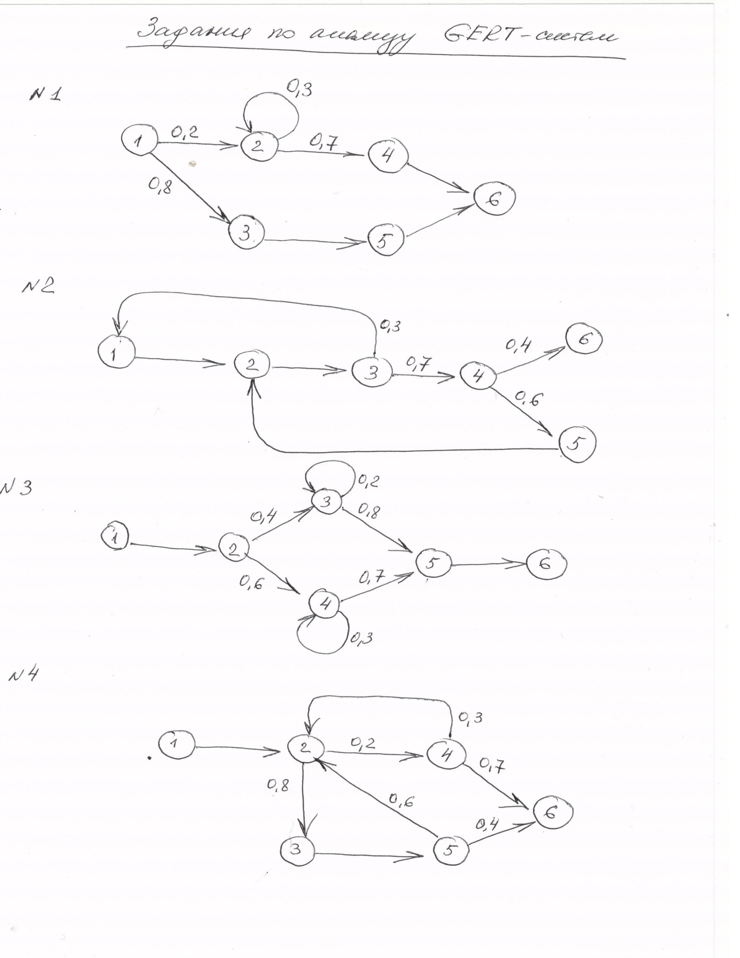

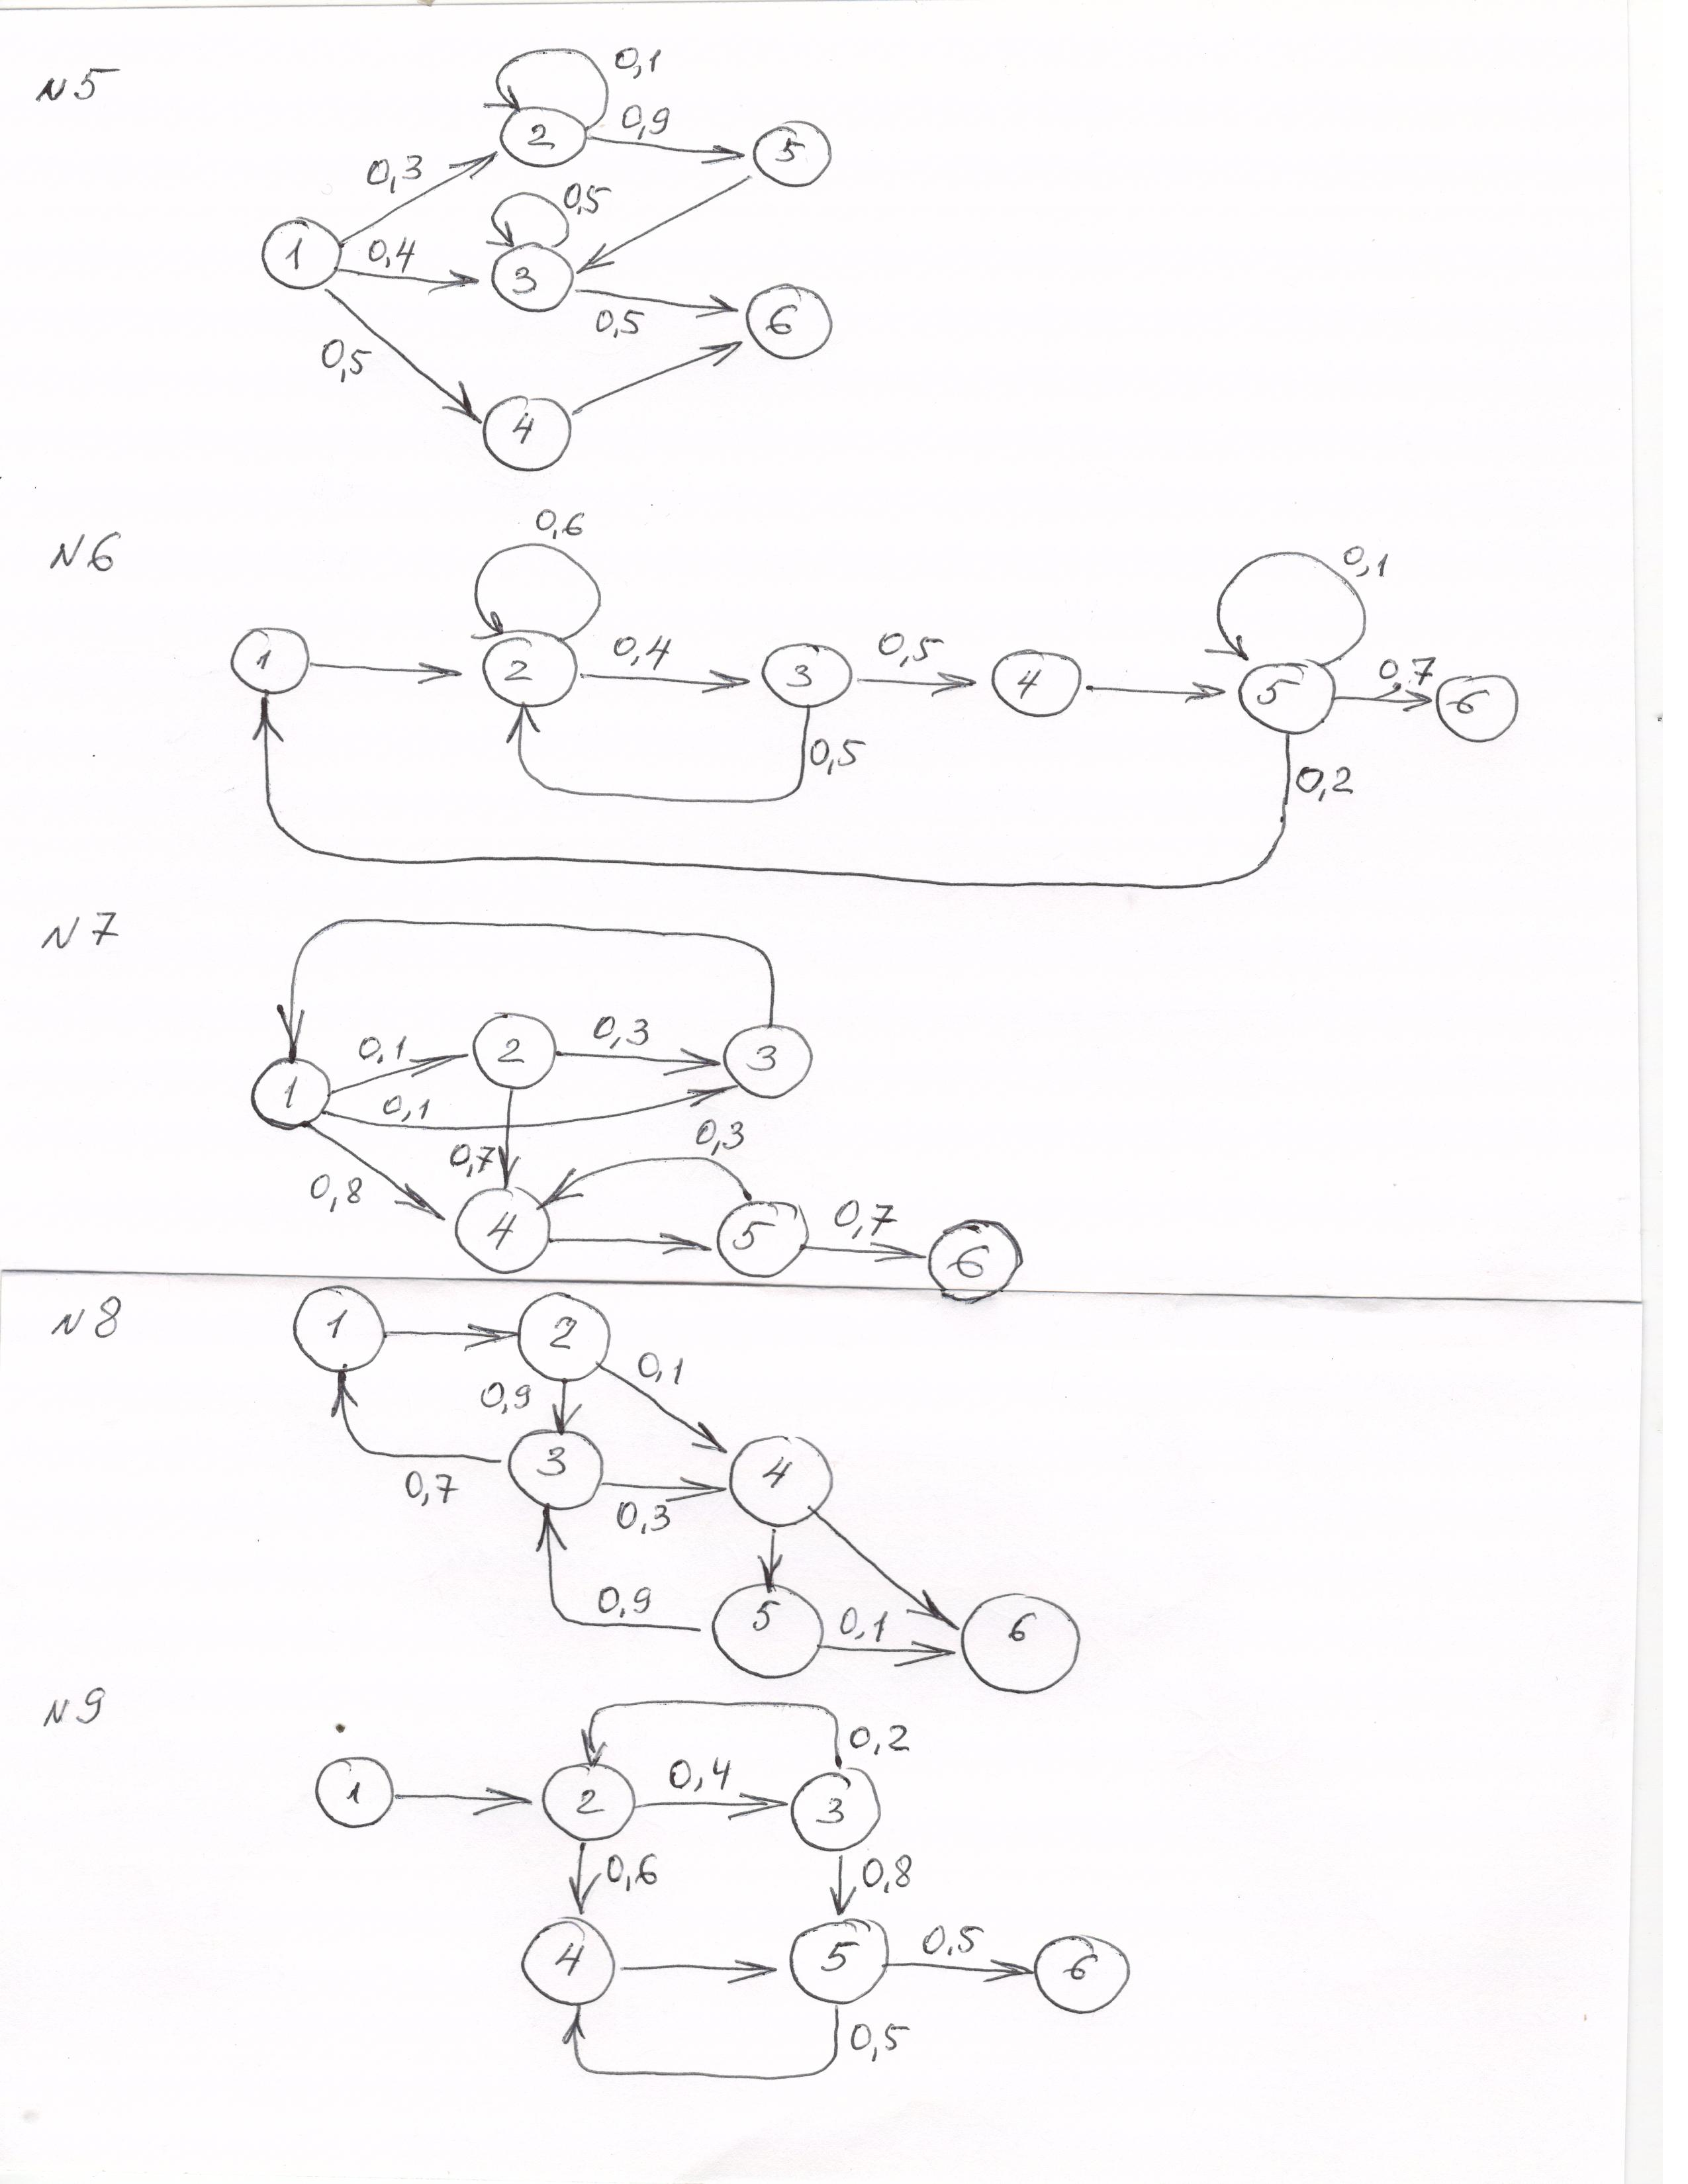
0,8
0,2
0,3

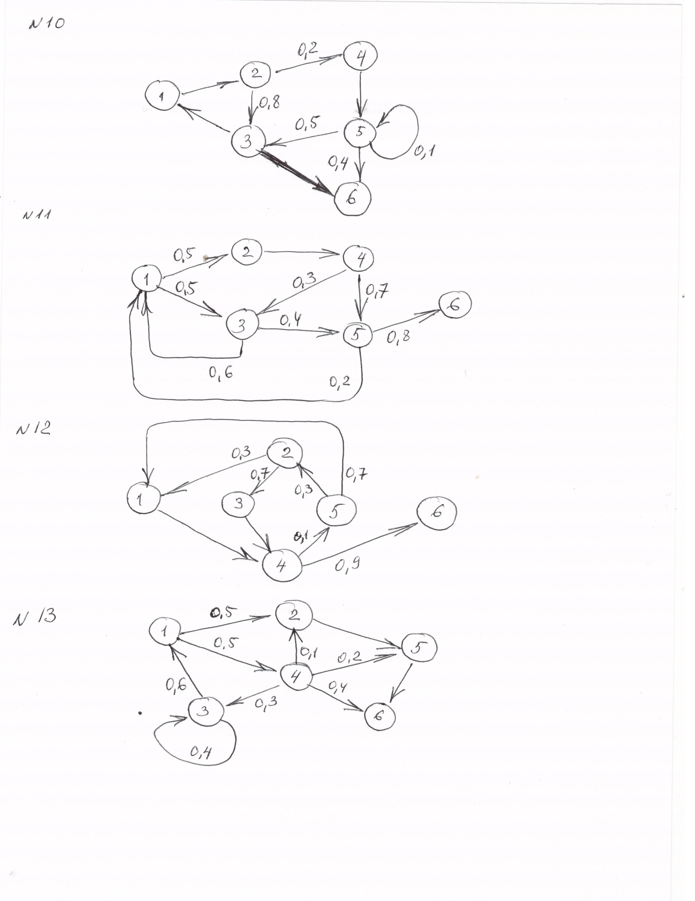
0,7
0,3
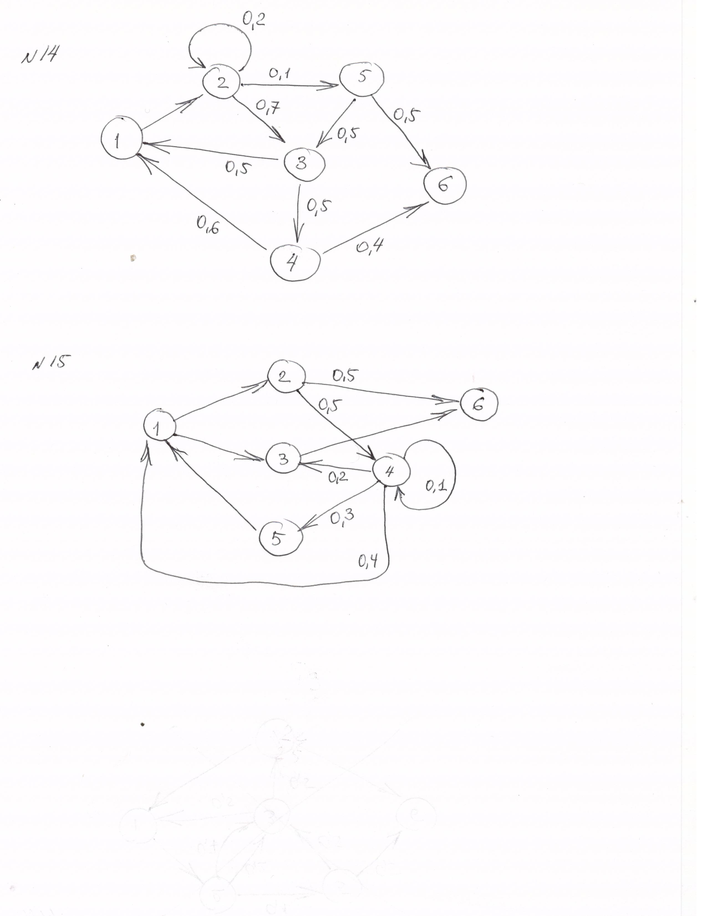
0,4
0,6
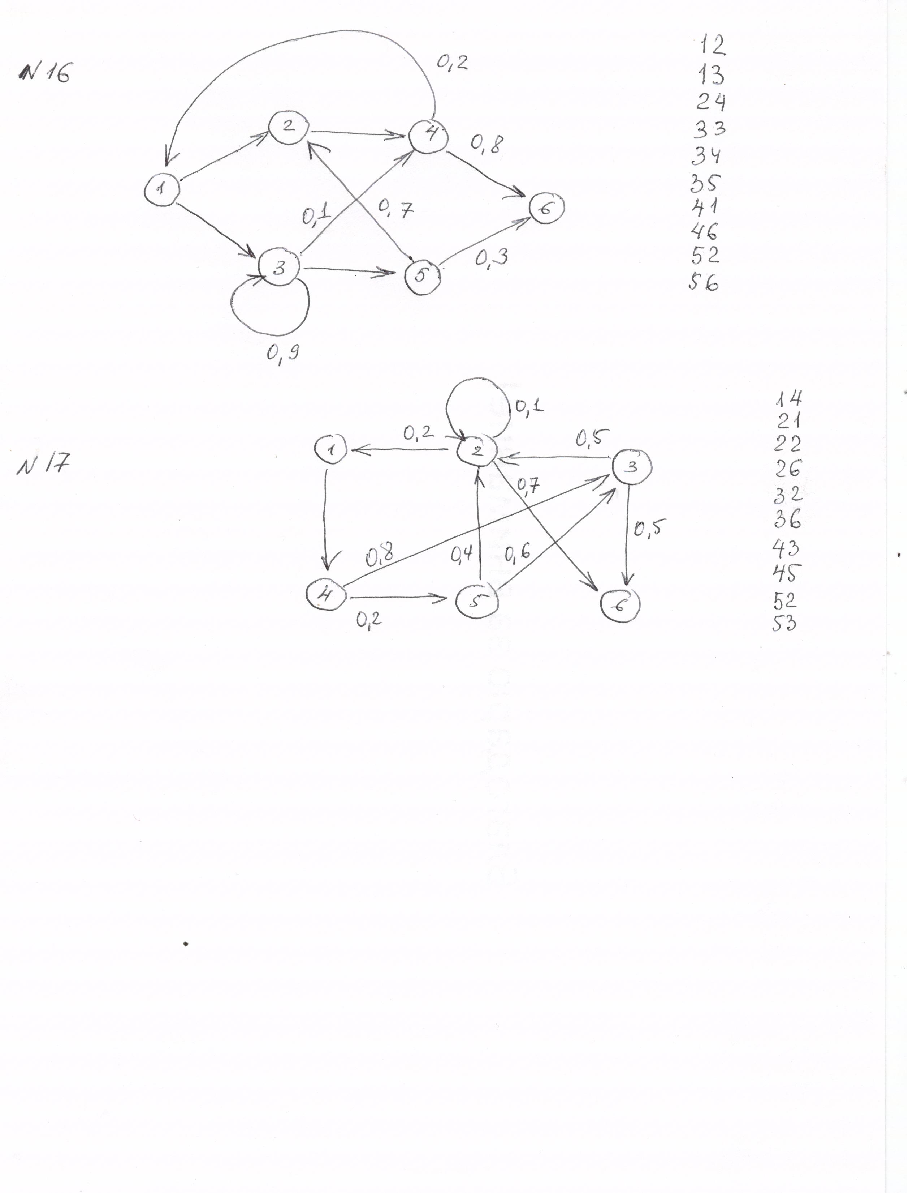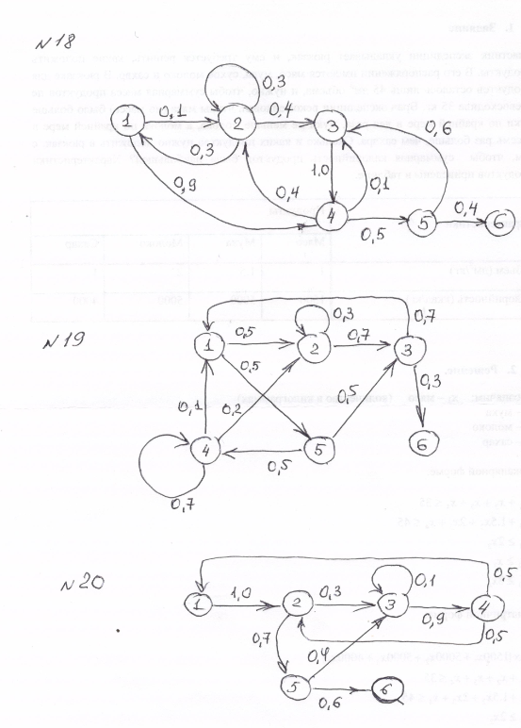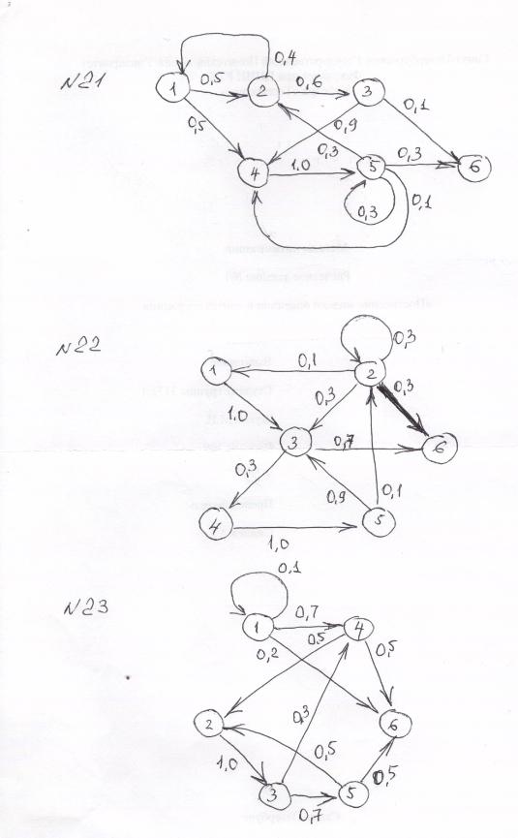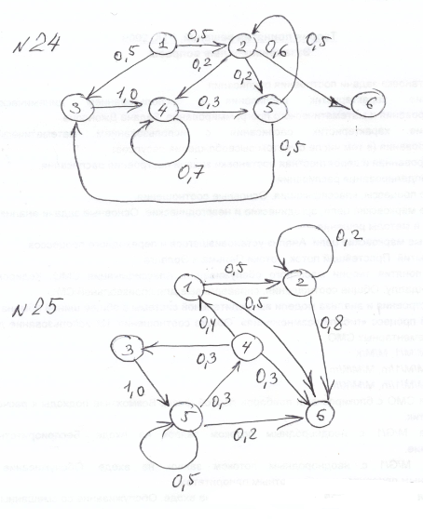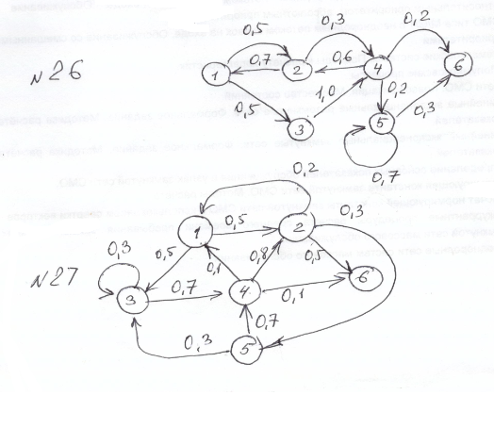
0,7
0,3
0,3
0,6

№ 28
0,1
6
1
2
3
4
7
0,2
0,8
0,5
0,3
0,7
0,2
0,3
0,5
0,1
0,3
0,7
5
0,3
1,0

№29

0,1
6
1
2
3
4
7
0,8
0,3
0,7
0,1
0,3
0,7
5

Математические ожидания (M) и дисперсии (D) времен выполнения работ 
Начальная вершина | Конечная вершина | Вариант
Начальная вершина | Конечная вершина | 1 |  | 2 |  | 3 |  | 4 |  | 5 |  | 6 |  | 7 |  | 8 |  | 9 |  | 10 |  | 11 |  |  |  | 12 |  |  |  | 13 |  | 14 |  | 15
Начальная вершина | Конечная вершина | M | D | M | D | M | D | M | D | M | D | M | D | M | D | M | D | M | D | M | D | M | D |  | M |  | D |  | M |  | D | M | D | M | D
1 | 1
1 | 2 | 10 | 4 | 20 | 9 | 15 | 9 | 17 | 9 | 20 | 16 | 20 | 9 | 14 | 4 | 38 | 16 | 44 | 25 | 36 | 16 | 7 |  | 4 |  |  |  |  |  | 12 | 9 | 23 | 16 | 19 | 25
1 | 3 | 30 | 16 |  |  |  |  |  |  | 35 | 25 |  |  | 20 | 16 |  |  |  |  |  |  | 12 |  | 16 |  |  |  |  |  |  |  |  |  | 35 | 25
1 | 4 |  |  |  |  |  |  |  |  | 14 | 4 |  |  | 20 | 9 |  |  |  |  |  |  |  |  |  |  | 20 |  | 16 |  | 28 | 16
1 | 5
1 | 6
2 | 1 |  |  |  |  |  |  |  |  |  |  |  |  |  |  |  |  |  |  |  |  |  |  |  |  | 19 |  | 9
2 | 2 | 20 | 9 |  |  |  |  |  |  | 25 | 28 | 30 | 16 |  |  |  |  |  |  |  |  |  |  |  |  |  |  |  |  |  |  | 28 | 16
2 | 3 |  |  | 20 | 16 | 20 | 16 | 20 | 9 |  |  | 40 | 25 | 46 | 25 | 19 | 9 | 24 | 25 | 11 | 4 |  |  |  |  | 20 |  | 9
2 | 4 | 30 | 25 |  |  | 40 | 25 | 28 | 16 |  |  |  |  | 40 | 25 | 32 | 16 | 40 | 25 | 43 | 25 | 19 |  | 9 |  |  |  |  |  |  |  |  |  | 11 | 4
2 | 5 |  |  |  |  |  |  |  |  | 20 | 16 |  |  |  |  |  |  |  |  |  |  |  |  |  |  |  |  |  |  | 14 | 9 | 43 | 25
2 | 6 |  |  |  |  |  |  |  |  |  |  |  |  |  |  |  |  |  |  |  |  |  |  |  |  |  |  |  |  |  |  |  |  | 23 | 16
3 | 1 |  |  | 20 | 9 |  |  |  |  |  |  |  |  | 30 | 25 | 33 | 16 |  |  | 19 | 16 | 40 |  | 25 |  |  |  |  |  | 11 | 4 | 12 | 4
3 | 2 |  |  |  |  |  |  |  |  |  |  | 28 | 16 |  |  |  |  | 34 | 25
3 | 3 |  |  |  |  | 35 | 25 |  |  | 20 | 9 |  |  |  |  |  |  |  |  |  |  |  |  |  |  |  |  |  |  | 33 | 16
3 | 4 |  |  | 30 | 25 |  |  |  |  |  |  | 37 | 16 |  |  | 20 | 9 |  |  |  |  |  |  |  |  | 37 |  | 16 |  |  |  | 43 | 9
3 | 5 |  |  |  |  | 28 | 16 | 20 | 9 |  |  |  |  |  |  |  |  | 15 | 9 |  |  | 28 |  | 16
3 | 6 |  |  |  |  |  |  |  |  | 37 | 16 |  |  |  |  |  |  |  |  | 44 | 25 |  |  |  |  |  |  |  |  |  |  |  |  | 24 | 16
4 | 1 |  |  |  |  |  |  |  |  |  |  |  |  |  |  |  |  |  |  |  |  |  |  |  |  |  |  |  |  |  |  | 20 | 9 | 38 | 25
4 | 2 |  |  |  |  |  |  | 14 | 4 |  |  |  |  |  |  |  |  |  |  |  |  |  |  |  |  |  |  |  |  | 11 | 4
4 | 3 |  |  |  |  |  |  |  |  |  |  |  |  |  |  |  |  |  |  |  |  | 17 |  | 9 |  |  |  |  |  | 33 | 25 |  |  | 45 | 25
4 | 4 |  |  |  |  | 17 | 9 |  |  |  |  |  |  |  |  |  |  |  |  |  |  |  |  |  |  |  |  |  |  |  |  |  |  | 12 | 4
4 | 5 |  |  | 10 | 4 | 14 | 9 |  |  |  |  | 30 | 25 | 11 | 4 | 28 | 16 | 32 | 25 | 44 | 25 | 11 |  | 4 |  | 23 |  | 25 |  | 45 | 25 |  |  | 17 | 16
4 | 6 | 10 | 9 | 30 | 16 |  |  | 37 | 16 | 17 | 9 |  |  |  |  | 30 | 16 |  |  |  |  |  |  |  |  | 53 |  | 36 |  | 23 | 16 | 27 | 25
5 | 1 |  |  |  |  |  |  |  |  |  |  | 30 | 16 |  |  |  |  |  |  |  |  | 43 |  | 25 |  | 14 |  | 9 |  |  |  |  |  | 25 | 25
5 | 2 |  |  | 10 | 4 |  |  | 30 | 25 |  |  |  |  |  |  |  |  |  |  |  |  |  |  |  |  | 21 |  | 16
5 | 3 |  |  |  |  |  |  |  |  | 10 | 4 |  |  |  |  | 37 | 16 |  |  | 28 | 16 |  |  |  |  |  |  |  |  |  |  | 35 | 36
5 | 4 |  |  |  |  |  |  |  |  |  |  |  |  | 30 | 16 |  |  | 11 | 4
5 | 5 |  |  |  |  |  |  |  |  |  |  | 10 | 4 |  |  |  |  |  |  | 22 | 16
5 | 6 | 20 | 19 |  |  | 37 | 16 | 30 | 16 |  |  | 30 | 16 | 19 | 16 | 43 | 25 | 24 | 25 | 20 | 9 | 19 |  | 16 |  |  |  |  |  | 43 | 25 | 19 | 16
Начальная вершина | Конечная вершина | Вариант
Начальная вершина | Конечная вершина | 16 |  | 17 |  | 18 |  | 19 |  | 20 |  | 21 |  | 22 |  | 23 |  | 24 |  | 25 |  | 26 |  |  |  | 27 |  |  |  | 28 |  | 29 |  | 30
Начальная вершина | Конечная вершина | M | D | M | D | M | D | M | D | M | D | M | D | M | D | M | D | M | D | M | D | M | D |  | M |  | D |  | M |  | D | M | D | M | D
1 | 1 |  |  |  |  |  |  |  |  |  |  |  |  |  |  | 30 | 16 |  |  |  |  |  |  |  |  |  |  |  |  | 30 | 16 | 30 | 16
1 | 2 | 37 | 16 |  |  | 30 | 25 | 28 | 16 | 30 | 16 | 14 | 16 |  |  |  |  | 28 | 16 | 10 | 4 | 35 |  | 4 |  | 14 |  | 9 |  | 26 | 36 | 26 | 36
1 | 3 | 10 | 4 |  |  |  |  |  |  |  |  |  |  | 6 | 4 |  |  | 10 | 4 |  |  | 26 |  | 36 |  | 12 |  | 16 |  | 25 | 25 | 25 | 25
1 | 4 |  |  | 28 | 16 | 10 | 4 |  |  |  |  | 12 | 9 |  |  | 37 | 25
1 | 5 |  |  |  |  |  |  | 30 | 25
1 | 6 |  |  |  |  |  |  |  |  |  |  |  |  |  |  | 28 | 16 |  |  | 23 | 25
2 | 1 |  |  | 32 | 25 | 17 | 9 |  |  |  |  | 37 | 16 | 15 | 16 |  |  |  |  |  |  | 30 |  | 16 |  | 10 |  | 4
2 | 2 |  |  | 10 | 4 | 12 | 16 | 12 | 16 |  |  |  |  | 14 | 9 |  |  |  |  | 13 | 16 |  |  |  |  |  |  |  |  | 8 | 4
2 | 3 |  |  |  |  | 28 | 16 | 14 | 9 | 23 | 25 | 10 | 4 | 17 | 16 | 37 | 16
2 | 4 | 17 | 9 |  |  |  |  |  |  |  |  |  |  |  |  |  |  | 23 | 25 |  |  | 55 |  | 81
2 | 5 |  |  |  |  |  |  |  |  | 35 | 16 |  |  |  |  |  |  | 13 | 16 |  |  |  |  |  |  | 17 |  | 9 |  | 17 | 9
2 | 6 |  |  | 14 | 4 |  |  |  |  |  |  |  |  | 13 | 25 |  |  | 53 | 36 | 11 | 16 |  |  |  |  | 12 |  | 16 |  | 30 | 25 | 30 | 25
3 | 1 |  |  |  |  |  |  | 8 | 4
3 | 2 |  |  | 30 | 25
3 | 3 | 23 | 25 |  |  |  |  |  |  | 17 | 9 |  |  |  |  |  |  |  |  |  |  |  |  |  |  | 25 |  | 25
3 | 4 | 53 | 36 |  |  | 23 | 25 |  |  | 19 | 4 | 14 | 9 | 42 | 9 | 12 | 25 | 11 | 9 |  |  | 13 |  | 25 |  | 16 |  | 16 |  | 13 | 25 | 13 | 25
3 | 5 | 14 | 9 |  |  |  |  |  |  |  |  |  |  |  |  | 14 | 9 |  |  | 10 | 9 |  |  |  |  | 64 |  | 81
3 | 6 |  |  | 30 | 16 | 23 | 25 | 15 | 16 |  |  | 12 | 16 | 53 | 36
4 | 1 | 37 | 16 |  |  |  |  | 12 | 49 | 17 | 9 |  |  |  |  |  |  |  |  | 37 | 16 |  |  |  |  | 11 |  | 16 |  | 11 | 16
4 | 2 |  |  |  |  | 56 | 64 | 10 | 16 | 15 | 25 |  |  |  |  | 23 | 25 |  |  |  |  | 45 |  | 64 |  | 14 |  | 36 |  | 12 | 49
4 | 3 |  |  | 10 | 9 | 12 | 36 |  |  |  |  |  |  |  |  |  |  |  |  | 12 | 16
4 | 4 |  |  |  |  |  |  | 35 | 9 |  |  |  |  |  |  |  |  | 12 | 16
4 | 5 |  |  | 25 | 25 | 30 | 16 |  |  |  |  | 23 | 25 | 45 | 81 |  |  | 17 | 9 |  |  | 35 |  | 16 |  |  |  |  |  | 17 | 9 | 17 | 9
4 | 6 | 42 | 9 |  |  |  |  |  |  |  |  |  |  |  |  | 8 | 4 |  |  | 12 | 49 | 15 |  | 25 |  | 42 |  | 36
5 | 1
5 | 2 | 35 | 4 | 12 | 16 |  |  |  |  |  |  | 12 | 16 | 8 | 9 | 17 | 9 | 12 | 16
5 | 3 |  |  | 11 | 1 | 12 | 9 | 22 | 9 | 12 | 16 |  |  | 12 | 16 |  |  | 23 | 25 |  |  |  |  |  |  | 32 |  | 25
5 | 4 |  |  |  |  |  |  | 35 | 16 |  |  | 16 | 49 |  |  |  |  |  |  | 15 | 25 |  |  |  |  | 14 |  | 4
5 | 5 |  |  |  |  |  |  |  |  |  |  | 10 | 9 |  |  |  |  |  |  | 19 | 4 | 30 |  | 25
5 | 6 | 22 | 9 |  |  | 32 | 25 |  |  | 35 | 4 | 28 | 16 |  |  | 23 | 16 |  |  | 42 | 9 | 28 |  | 36 |  |  |  |  |  | 28 | 36 | 28 | 36
5 | 7 |  |  |  |  |  |  |  |  |  |  |  |  |  |  |  |  |  |  |  |  |  |  |  |  |  |  |  |  | 14 | 36 | 14 | 36
7 | 3 |  |  |  |  |  |  |  |  |  |  |  |  |  |  |  |  |  |  |  |  |  |  |  |  |  |  |  |  | 32 | 25 | 32 | 25
7 | 4 |  |  |  |  |  |  |  |  |  |  |  |  |  |  |  |  |  |  |  |  |  |  |  |  |  |  |  |  | 22 | 9 | 22 | 9

